МИНИСТЕРСТВО ОБРАЗОВАНИЯ И НАУКИ  КРАСНОДАРСКОГО КРАЯ  Государственное бюджетное образовательное учреждение дополнительного образования детей «Центр дополнительного образования для детей»  350000 г. Краснодар, ул. Красная, 76  тел.259-84-01  E-mail:cdodd@mail.ru |  | Муниципальный этап всероссийской олимпиады школьников по технологии  2012-2013 учебный год  10-11 классы, задания  Председатель ПМК: Галустов А.Р.

Техника и техническое творчество

Выберите из предложенных вариантов правильные ответы.

1.Изучая технологию в школе, вы осваиваете:
А. методы решения физических задач;
Б. анализ химических процессов;
В. анализ биологических явлений;
Г. методы конструирования и создания изделий.
Ответ:

2. Расположите в хронологическом порядке научно-технологические достижения человечества:
А. использование атомной энергии;
Б. создание токарных станков;
В. создание космических кораблей;
Г. создание электродвигателя;
Д. создание лазеров.

3. Неразъемными соединениями деталей являются:
А. прессовые;
Б. заклепочные;
В. соединения с помощью склеивания;
Г. резьбовые.
Ответ:

4. Диаметр ведущего шкива ременной передачи равен 200мм, а ведомого – 100 мм. Передаточное отношение равно:
А. 0,5;
Б. 1;
В. 1,5;
Г. 2.
Ответ:

5. Установите соответствие между видами передач и их изображениями
А. цилиндрическая передача,
Б. коническая передача;
В. винтовая передача;
Г. червячная передача.

1 | 2 | 3 | 4
Ответ:

6. Листовыми являются древесные материалы:
А. ДСП;
Б. ДВП;
В. фанера;
Г. широкая обрезная доска.
Ответ:

7. Установите соответствие применению пород древесины
А. | Производство музыкальных инструментов. | 1 | Дуб.
Б. | Производство бумаги и спичек. | 2 | Ель.
В. | Деревянные детали вагонов | 3 | Липа.
Г. | В резьбе по дереву | 4 | Осина.
.
Ответ:

8. Свойство материала восстанавливать первоначальную форму после устранения внешних сил называется:
А. прочностью;
Б. упругостью;
В. вязкостью;
Г. твердостью.
Ответ:

9. Углеродистая инструментальная сталь имеет обозначение:
А. сталь 45;
Б. У10А;
В. Р6М5;
Г. Ст3.
Ответ:

10. Нагрев закаленной стали до температуры ниже 650⁰ С, выдержка при этой температуре и последующее охлаждение на воздухе с целью снятия внутренних напряжений и хрупкости – это …
Ответ:

11. В какой последовательности производится подготовка стамески к работе.
А. заточка, доводка, правка;
Б. правка, заточка, доводка;
В. заточка, правка, доводка;
Г. в любой последовательности.
Ответ:

12. Необходимо нарезать резьбу на стержне. Диаметр стержня должен быть:
А. больше диаметра нарезаемой резьбы на 0,1 мм;
Б. меньше диаметра нарезаемой резьбы на 0,1 мм;
В. больше диаметра нарезаемой резьбы на величину шага резьбы;
Г. меньше диаметра нарезаемой резьбы на величину шага резьбы.
Ответ:

13. Какие правила безопасности при работе на токарном станке необходимо выполнить в начале работы?
А. снять защитные очки;
Б. закрепить резец и заготовку;
В. установить рукоятки управления станком в нейтральное положение;
Г. включить станок и проверить его работу на холостом ходу;
Д. убрать защитный экран.
Ответ:

14. Для получения конической поверхности на токарном станке резец необходимо перемещать:
А. параллельно заготовке;
Б. перпендикулярно оси заготовки;
В. под углом к оси заготовки;
Г. по криволинейной траектории.
Ответ:

15. В отверстии резьбу нарезают:
А. метчиком;
Б. плашкой;
В. протяжкой;
Г. воротком.
Ответ:

16. Угол между передней и задней поверхностью у столярной стамески называется:
А. передним;
Б. задним;
В. заострения;
Г. резания.
Ответ:

17. Преобразование электромагнитных волн в электрические колебания в радиоустройствах осуществляется с помощью:
А. усилителя;
Б. генератора;
В. выпрямителя;
Г. антенны.
Ответ:

18. В квартире установлен счетчик электрической энергии, в паспортных данных которого указано: 220 В, 10 А. Можно ли в квартире включить одновременно трехрожковую люстру с лампами мощностью 160 Вт, телевизор мощностью 110 Вт электроутюг мощностью 1100 Вт, микроволновую печь мощностью 1 кВт, электромясорубку мощностью 500 Вт?
А. можно;
Б. нельзя;
В. на короткое время.
Ответ:
19. Если в электрической цепи замкнуть ключ К, то показание амперметра:
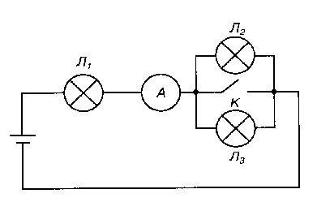
А. уменьшится;
Б. увеличится;
В. останется без изменений.
Ответ:

20. Изобразите справа от рисунка принципиальную схему электрической цепи.
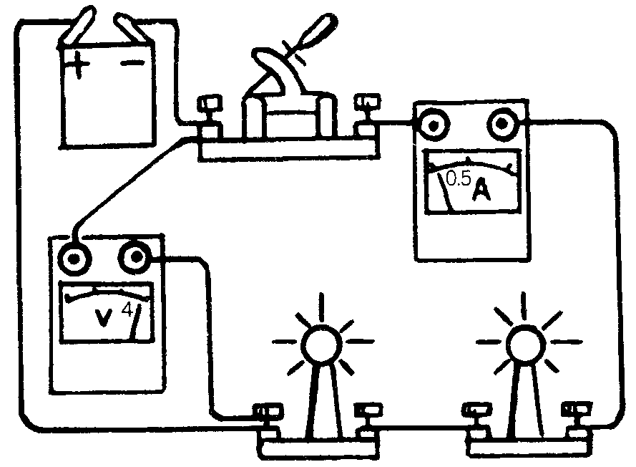

21. Проставьте размеры ( баз числовых значений), необходимые для изготовления детали – тела вращения.
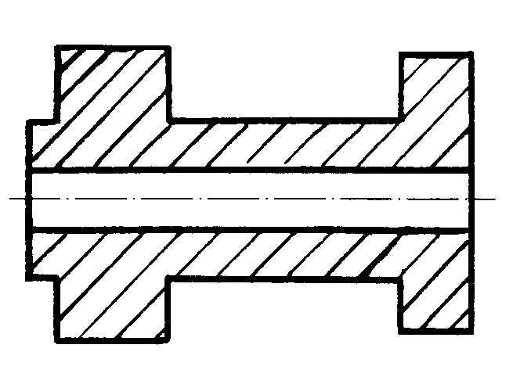

22. Показанной на наглядном изображении модели соответствуют проекции:
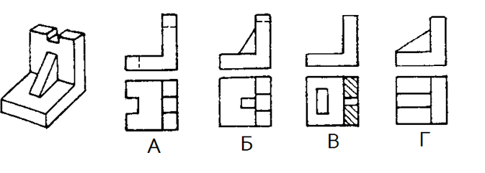
Ответ:

23. Справа от рисунка выполните эскиз главного вида, проставьте габаритные размеры:
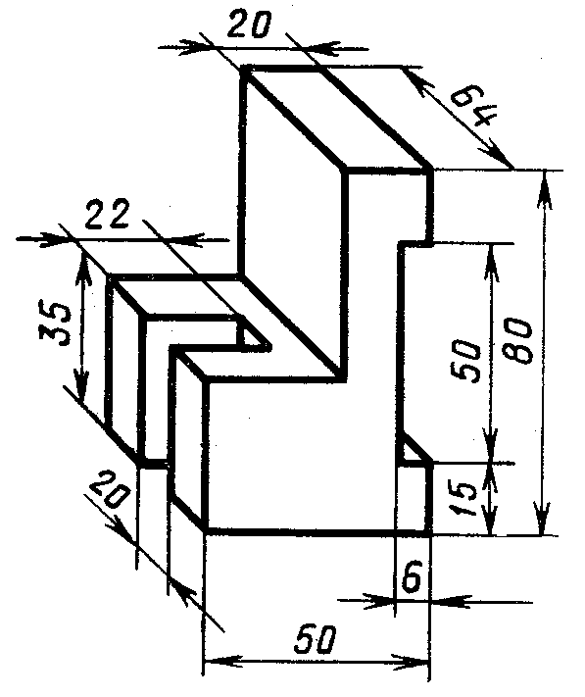
24. Декоративное обобщение естественных форм и предметов, ведущее к упрощению изображаемых элементов, называется:
А. декором;
Б. стилизацией;
В. пропорцией;
Г. колоритом.
Ответ:

25. Рисунки из шпона различных пород древесины набирают в следующем виде декоративно-прикладного творчества:
А. маркетри;
Б. филиграни;
В. росписи по дереву;
Г. резьбе.
Ответ:

26. Парниковый эффект усиливается из-за выбросов:
А. атомных электростанций;
Б. тепловых электростанций;
В. ветроэлектростанций;
Г. гидроэлектростанций.
Ответ:

27. Наибольшее количество отходов металла получается при:
А. станочной обработке;
Б. использовании методов порошковой металлургии;
В. обработке давлением;
Г. электроискровой обработке.
Ответ:
28. В расходы семейного бюджета не входят:
А. сдача комнаты в аренду;
Б. заработная плата членов семьи;
В. плата за обучение;
Г. коммунальные услуги.
Ответ:
29. На расширение рынка сбыта продукции сказываются такие факторы производства, как:
А. улучшение организации производства;
Б. улучшение качества продукции;
В. повышение уровня автоматизации;
Г. уменьшение цены продукции.
Ответ:

30. Отпускная цена предприятия включает:
А. налог на добавленную стоимость;
Б. акцизный налог;
В. прибыль предприятия;
Г. себестоимость.
Ответ:

31. Стоимость необходимого набора продуктов, вещей, услуг, необходимых одному человеку, называется:
А. потребность человека;
Б. бюджетная корзина;
В. потребительская корзина;
Г. образ жизни
Ответ:

32. К вяжущим материалам не относятся:
А. шлак;
Б. песок;
В. известь;
Г. гипс.
Ответ:

33. Профессия чертежник относится к сфере деятельности:
А. человек – человек;
Б. человек –художественный образ;
В. человек – знаковая система;
Г. человек – техника;
Д. человек –природа.
Ответ:

34. Рациональный выбор своей профессии в первую очередь определяет:
А. общественный прогресс;
Б. эффективность общественного производства;
В. образ жизни;
Г. жизненное самоопределение.
Ответ:

35. При выполнении творческого проекта сбор и анализ необходимой информации проходит на:
А. организационно-подготовительном этапе;
Б. поисково-исследовательском этапе;
В. конструкторско-технологическом этапе;
Г. заключительном (презентационном) этапе.
Ответ:

